专题1 元素及其化合物
第一单元 金属及其化合物(氧化还原反应)
第1讲 钠及其化合物

一、课程标准要求
1．了解金属钠及其重要化合物的主要性质。
2．结合真实情境中的应用实例或通过实验探究，了解金属钠及其重要化合物在生产、生活中的重要应用。
3．了解Na⁺、K⁺等常见离子的检验方法。
二、在高中化学教材体系中的地位
从课程模块层面看，《钠及其化合物》位于必修1课程内容。钠元素是高中化学课程中系统研究的第一个金属元素，它是《普通高中化学课程标准》中要求的重要元素化合物知识，也是学习研究物质性质的方法和程序的载体，为后面其它元素及其化合物的学习奠定基础；同时，它为第一章所学的理论、规律补充了感性认识的材料，又为学习物质结构、元素周期律、化学反应原理等知识打下事实基础。
在教材的第一章中，学生已经学习了物质分类、离子反应和氧化还原反应的相关知识，这些知识从反应规律的角度支持学生对钠及其化合物性质的预测，并且也能让学生从微观视角认识物质结构与变化，而通过学生动手探究，可以加深学生对相关知识的认识，增强观察和分析问题、解决问题的能力，进而达到提升“宏观辨识与微观探析"变化观念""证据推理与模型认知"等学科素养的目标。
金属钠是一种典型的活泼金属单质，学生对其的了解甚少，通过学习可以丰富学生对金属单质的认识；同时在运用原子结构理论解释金属钠的性质、运用氧化还原反应、离子反应的规律理解过氧化钠、碳酸钠和碳酸氢钠性质的过程中，学生能将宏观现象与微观本质联系起来，逐步使自己的认识系统化。
三、思维导图
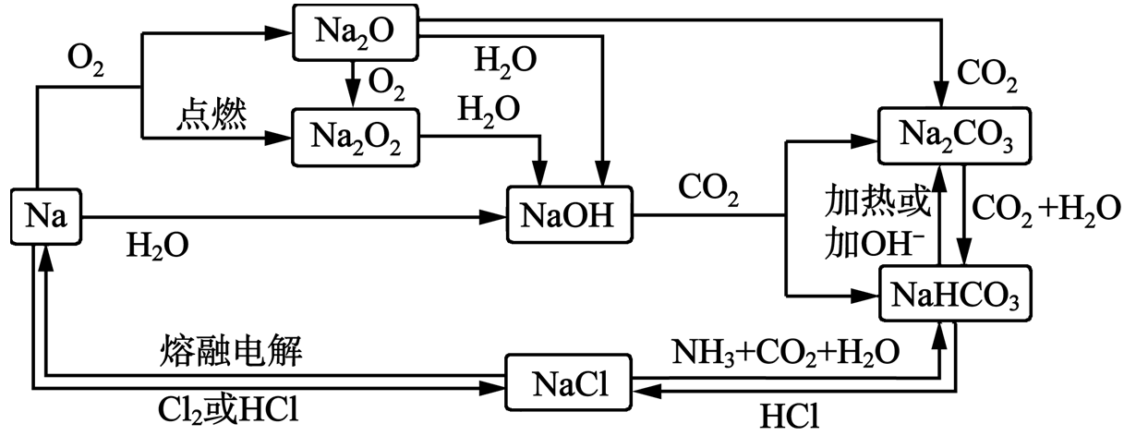
四、课时安排建议
第1课时 钠及其化合物(1课时)

第1课时 钠及其化合物(1课时)
一、教学流程
活动一：构建知识体系
问题1：金属钠有哪些物理性质、化学性质？
[练习1]下列有关钠及其化合物的性质与用途具有对应关系的是( A)
A．Na具有强还原性，可用于冶炼金属钛
B．NaOH具有强碱性，可用作干燥剂
C．Na₂O₂具有强氧化性，可用作呼吸面具供氧剂
D．Na₂S具有还原性，可用于除去工业废水中的Hg^{2＋}

(练习1出处：(2022·南通一模))

[归纳总结]
钠原子的结构示意图为_____________，其最外层只有1个电子，在化学反应中易失去最外层的一个电子，表现_________性。
(一)钠的物理性质
颜色状态 | 密度 | 硬度 | 熔点
色固体 | 比水 ，比煤油 | 较 | 较低，低于100 ℃
(二)钠的化学性质
(1)与非金属单质(如O₂、S、Cl₂)反应
与O₂：①常温：___________________________；
②加热：___________________________
与S：______________________________；
与Cl₂：______________________________；
(2)与酸反应
与盐酸：_________________________________(比钠与水反应剧烈)
注意：Na与酸溶液反应，则先与酸反应，再与水反应——先酸后水
(3)与水反应(滴有酚酞)
离子反应方程式： (现象：浮、游、溶、响、红)
注意：钠与盐溶液反应时先与水反应，生成的碱与盐可能发生复分解反应——先水后盐
(4)与盐反应
①与熔融盐：4Na＋TiCl₄=====4NaCl＋Ti；Na＋KCl=====NaCl＋K↑。
应用：工业制钛、工业制钾。
思考：试解释工业上能用钠制取钾的原因。
②与盐溶液：如与硫酸铜溶液_________________________________
注意：钠不能从盐溶液中置换出金属单质。
(5)与含羟基的有机物(醇、酚、羧酸)反应(各举一例，书写化学方程式)
______________________________________
______________________________________
______________________________________
(三)工业制备
__________________________________________
(四)保存
少量通常将钠保存在煤油中。目的是_____________________，钠能否保存在汽油、乙醇或四氯化碳中？___________。
(五)钠的用途
(1)制钠钾合金(常温为液态)，用于快中子反应堆的热交换剂。
(2)作还原剂来制取活泼金属。如从钛、锆、铌、钽等熔融氯化物中置换出金属单质。
(3)制作高压钠灯。
问题2： 钠的重要化合物有哪些性质？
[归纳总结]
(一)氧化钠和过氧化钠
化学式 |  | Na₂O | Na₂O₂
氧元素化合价
电子式
结构 |  | 含有O²⁻ | 含有O₂²⁻
属类
阴阳离子个数比
性质 | 色、态
性质 | 与水反应
性质 | 与CO₂反应
性质 | 与盐酸反应
性质 | 转化关系
性质 | 重要用途 | —— | 强氧化剂、漂白剂、供氧剂
(二)碳酸钠和碳酸氢钠
(1)碳酸钠与碳酸氢钠的比较
 | Na₂CO₃ | NaHCO₃
俗名
颜色状态 | 白色粉末 | 白色晶体
溶解性
水解
与盐酸反应
与NaOH反应
与足量Ca(OH)₂反应
与BaCl₂反应
与CO₂反应
热稳定性
相互转化
(2)Na₂CO₃、NaHCO₃的用途
①Na₂CO₃是一种非常重要的化工原料，在玻璃、肥皂、合成洗涤剂、造纸、纺织、石油、冶金、食品等工业中有着广泛的应用。
②NaHCO₃是焙制糕点所用的发酵粉的主要成分之一；在医疗上，它是治疗胃酸过多的一种药剂。
(3)侯氏制碱法
①制备原理
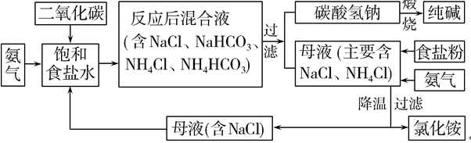

②反应方程式 _________________________________________________________
[练习2] (2023·南通一模)下列物质性质与用途具有对应关系的是(C)
A. Na₂O₂呈淡黄色，可用作供氧剂
B. NaCl熔点较高，可用于制取NaOH
C. Na₂CO₃溶液呈碱性，可用于除油污
D. NaHCO₃易分解，可用于治疗胃酸过多
【解析】 Na₂O₂能与CO₂或H₂O反应产生O₂，用Na₂O₂作供氧剂与其颜色无关，A错误；制备NaOH时，电解的是饱和食盐水，用NaCl制取NaOH与其熔点无关，B错误；NaHCO₃能与胃酸中的HCl反应，减少胃酸，用NaHCO₃治疗胃酸过多与其稳定性无关，D错误。
问题3： 什么叫焰色反应？

[例题1]五彩缤纷的焰火表演为各种节日增添了许多喜庆的气氛，这与金属的焰色反应直接相关。下列说法正确的是( )
A． 只有金属单质在灼烧时才会产生不同的焰色
B． 用铂丝蘸取某碱金属的盐溶液灼烧，火焰呈黄色，证明其中含有Na+
C． 进行焰色反应实验时可用洁净无锈的铜丝代替铂丝
D． 某样品的焰色反应呈黄色，则该样品中一定含钠而不含钾。

[归纳总结]
(一)碱金属
相似性：___________________________________________________
递变性：___________________________________________________
(二)焰色反应
(1)焰色反应定义：
(2)焰色反应操作：
(3)钠、钾元素的检验()
钠元素：焰色反应呈黄色；钾元素：焰色反应呈紫色(透过蓝色钴玻璃)

[练习3]有科学研究提出：锂电池负极材料(Li)由于生成LiH而不利于电池容量的保持。一定温度下，利用足量重水(D₂O)与含LiH的Li负极材料反应，通过测定n(D₂)/n(HD)可以获知n(Li)/n(LiH)。已知：①LiH＋H₂O===LiOH＋H₂↑②2Li(s)＋H₂(g) 2LiH(s) ΔH＜0
下列说法不正确的是( )
A．可用质谱区分D₂和HD
B．Li与D₂O的反应：2Li＋2D₂O===2LiOD＋D₂↑
C．若n(Li)/n(LiH)越大，则n(D₂)/n(HD)越小
D．80 ℃反应所得n(D₂)/n(HD)比25 ℃反应所得n(D₂)/n(HD)大

活动二：重难点突破
问题4：碳酸钠与碳酸氢钠的鉴别方法有哪些？

典例简析
[典型题例] Na₂CO₃很稳定，受热不易分解；NaHCO₃不稳定，受热容易分解。某校化学兴趣小组的同学为了鉴别Na₂CO₃和NaHCO₃两种白色固体，设计了如下三种不同的鉴别实验：
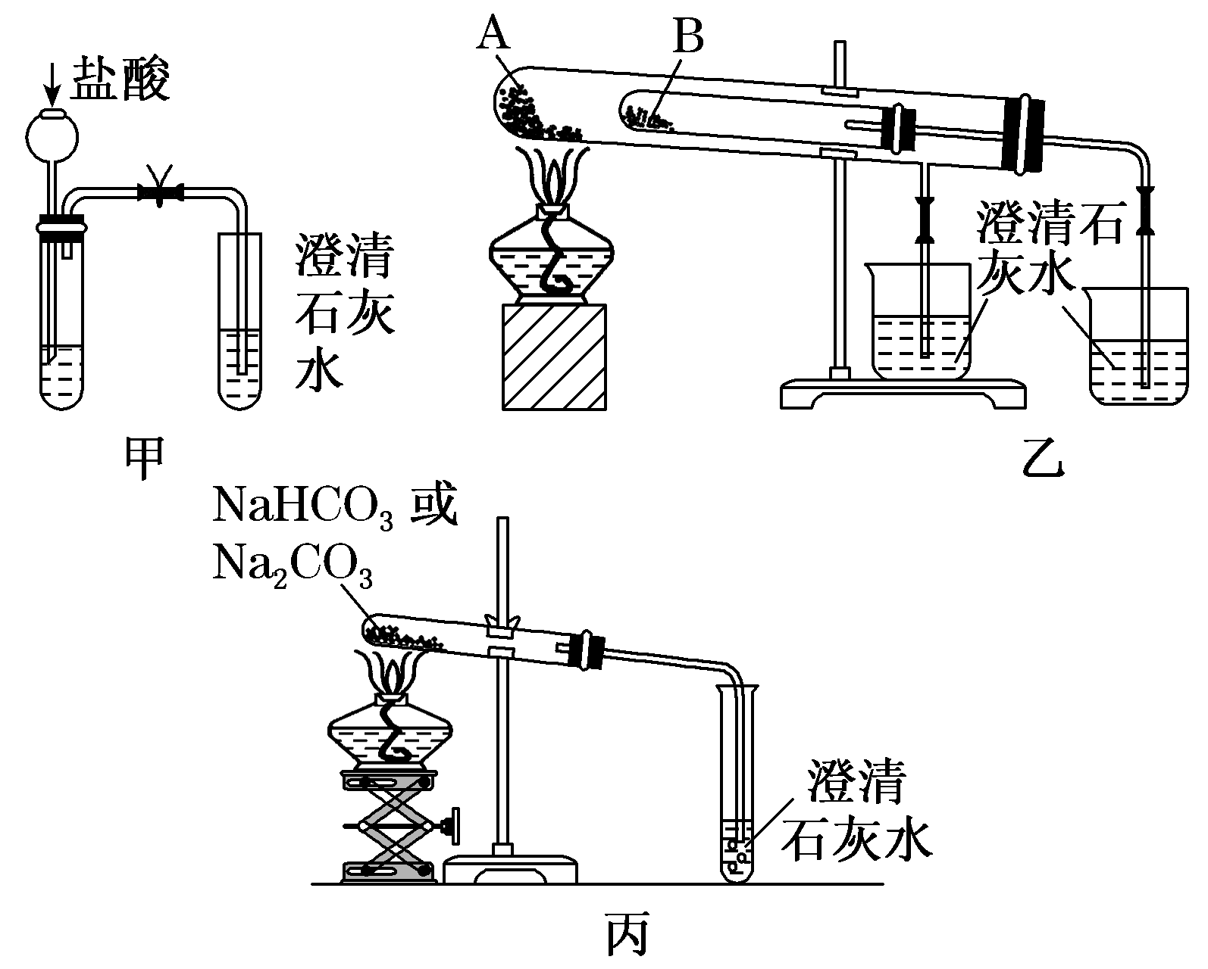
(1)只根据图甲所示实验，能否达到实验目的？
(2)图乙、丙所示实验均能鉴别Na₂CO₃和NaHCO₃，请写出涉及的化学方程式。
(3)若用图乙验证Na₂CO₃和NaHCO₃的稳定性，则试管B中装入的固体应为________(填化学式)。
(典型题例出处：2020江苏模拟题改编。推荐理由：本题考查碳酸钠与碳酸氢钠性质及相互转化。旨在考查学生在真实情境中利用自己的已学知识的综合解决问题的能力，可发展学生“变化观念与平衡思想”。)
[简析] (1)不能。无论是Na₂CO₃还是NaHCO₃均可以与盐酸反应产生CO₂，两者的反应现象相同，故达不到鉴别的目的。
(2)2NaHCO₃=====Na₂CO₃＋CO₂↑＋H₂O CO₂＋Ca(OH)₂===CaCO₃↓＋H₂O
(3)NaHCO₃ 若装在试管A中，其受热分解可能原因是离火源较近。
[答案] (1)不能
(2)2NaHCO₃=====Na₂CO₃＋CO₂↑＋H₂O CO₂＋Ca(OH)₂===CaCO₃↓＋H₂O
(3)NaHCO₃

[归纳总结]
鉴别Na₂CO₃和NaHCO₃常用方法：
1．热稳定性：利用热稳定性不同来鉴别碳酸钠和碳酸氢钠；
2．与酸的反应速率：利用和酸的反应速率不同来鉴别碳酸钠和碳酸氢钠；
3．阴离子：利用阴离子的不同来鉴别碳酸钠和碳酸氢钠；
4．碱性：利用碳酸钠溶液和碳酸氢钠溶液的碱性强弱不同来鉴别。

[练习4]下列有关Na₂CO₃和NaHCO₃性质的比较错误的是( )
A．可以用加热的方法除去Na₂CO₃固体中的NaHCO₃
B．要除去小苏打溶液中少量的苏打杂质，可通入足量的CO₂
C．等物质的量的Na₂CO₃和NaHCO₃分别与过量盐酸反应，放出CO₂质量：Na₂CO₃>NaHCO₃
D．将澄清石灰水分别加入Na₂CO₃和NaHCO₃溶液中时，两者都产生沉淀

活动三：巩固提升
1．下列有关焰色反应实验操作注意事项的说法中正确的是( )
①钾的火焰颜色要透过蓝色钴玻璃观察
②先将铂丝灼烧到与原来火焰的颜色相同，再蘸取被检验的物质
③每次实验后，要将铂丝用盐酸洗净
④实验时最好选择本身颜色较浅的火焰
⑤没有铂丝时，也可以用光洁无锈的铁丝代替
A．仅有③不正确 B．仅有④不正确 C．仅有⑤不正确 D．全对
2．测定Na₂CO₃和NaHCO₃混合物中Na₂CO₃质量分数的实验方案不合理的是( )
A．取a g混合物充分加热，减重b g
B．取a g混合物与足量稀盐酸充分反应，加热、蒸干、灼烧，得b g固体
C．取a g混合物与足量稀硫酸充分反应，逸出气体用碱石灰吸收，增重b g
D．取a g混合物与足量Ba(OH)₂溶液充分反应，过滤、洗涤、烘干，得b g固体
3．2 mol过氧化钠与2 mol碳酸氢钠固体混合后，在密闭的容器中加热充分反应，排出气体物质后冷却，残留的固体物质是( )
A．Na₂CO₃ B．Na₂O₂、Na₂CO₃
C．NaOH、Na₂CO₃ D．Na₂O₂、NaOH、Na₂CO₃
4．(2022·如皋期中)下列物质性质与用途具有对应关系的是( )
A. NaCl溶液呈中性，可用于氯碱工业制NaOH和Cl₂
B. Na₂O₂吸收CO₂产生O₂，可用作呼吸面具供氧剂
C. NaHCO₃水溶液呈碱性，可用于制作发酵粉
D. NaClO溶液呈碱性，可用作杀菌消毒剂
5．(2022·南京、镇江八校联考)侯氏制碱法制取NaHCO₃的原理为NH₃＋H₂O＋CO₂＋NaCl===NaHCO₃↓＋NH₄Cl。实验室用如图所示的装置模拟侯氏制碱法制取少量NaHCO₃固体。下列有关说法正确的是( )
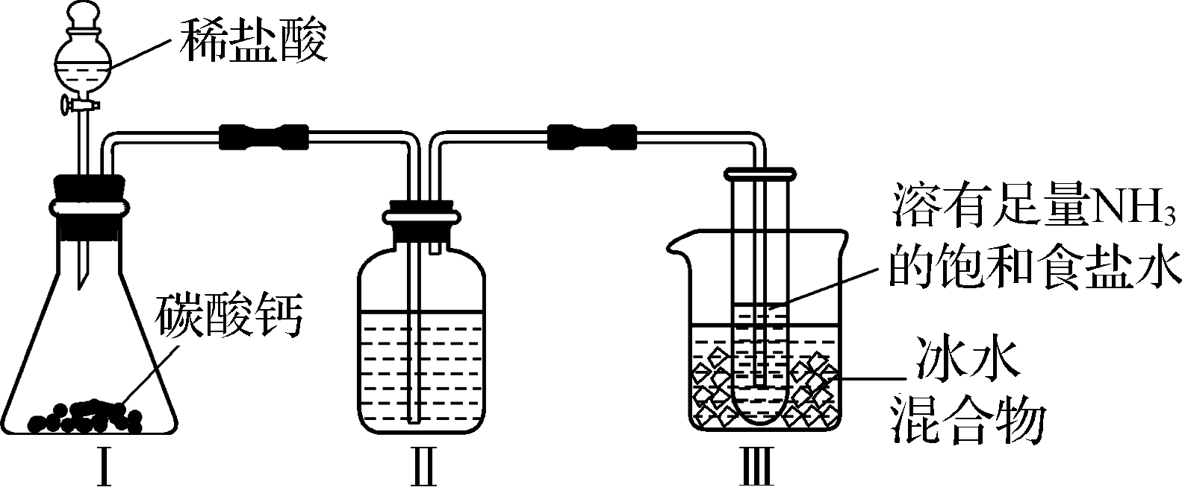
A. 装置Ⅰ中反应的离子方程式为CO＋2H＋===CO₂↑＋H₂O
B. 向装置Ⅱ洗气瓶中加入饱和Na₂CO₃溶液以除去CO₂中的少量HCl
C. 装置Ⅲ中用冰水浴冷却试管内溶液有利于析出NaHCO₃固体
D. 析出NaHCO₃固体的上层清液中不存在HCO
6．某溶液中含有下列六种离子：①HCO、②SO、③K＋、④CO、⑤NH、⑥NO，向其中加入稍过量Na₂O₂后，溶液中离子浓度基本保持不变的是( )
A．③⑥ B．④⑥
C．③④⑥ D．①②⑤
7．Ⅰ．某学习小组做Na₂O₂与H₂O反应的实验，发现一些有趣的现象：
①取适量Na₂O₂固体用脱脂棉包好放在石棉网上，然后向脱脂棉上滴加3～4滴水，结果脱脂棉剧烈燃烧。
②取适量Na₂O₂固体置于试管中，加水使其充分反应至不再产生气体为止，滴入几滴酚酞试液，溶液先变红后褪色。
回答有关问题：
(1)已知Na₂O₂可看作是二元弱酸H₂O₂对应的盐，其第一步水解完全进行。写出其第一步水解的离子方程式__________________________________________________。
(2)由①实验现象所得出的有关结论是：A．有氧气生成；B．________。
Ⅱ．为探究Na₂O₂与H₂O反应的机理，他们在老师的指导下设计了如图所示装置。连接好装置，打开K₁、K₂，通过注射器注入适量蒸馏水，充分反应后用气球鼓气，Na₂S溶液变浑浊，酸性KMnO₄溶液褪色。分别取A、C中溶液滴入几滴酚酞，开始都变红，之后A中溶液很快褪色，C中溶液缓慢褪色。另取A、C中溶液分别加入少量二氧化锰，充分振荡，发现均反应剧烈，产生大量气泡，把带火星的木条伸入试管，木条复燃，向反应后的溶液中滴入几滴酚酞试液，溶液变红不褪色。
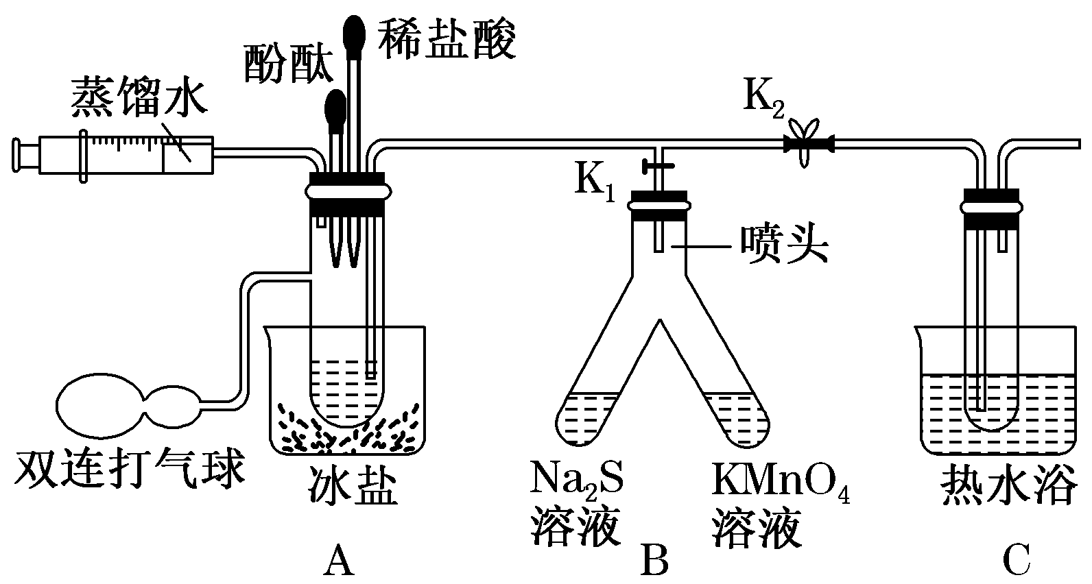
(3)A中冰盐和C中热水的作用分别是_________________________________________，____________。
(4)用化学方程式表示Na₂S溶液变浑浊的原因__________________________________
______________________________________________________。
(5)用离子方程式表示酸性KMnO₄溶液褪色的原因(MnO₄⁻在酸性条件下被还原成Mn^{2＋})
______________________________________________________________________。
(6)Na₂O₂与H₂O反应的机理是(用化学方程式表示)第一步 ，第二步 。
(7)若向Na₂O₂中滴加适量的稀盐酸，也能同样产生使木条复燃的气体，请写出该反应的化学方程式________________________________________________________。
8． (2021·河北卷)化学专家侯德榜发明的侯氏制碱法为我国纯碱工业和国民经济发展做出了重要贡献。某化学兴趣小组在实验室中模拟并改进侯氏制碱法制备NaHCO₃，进一步处理得到产品Na₂CO₃和NH₄Cl。实验流程如图：
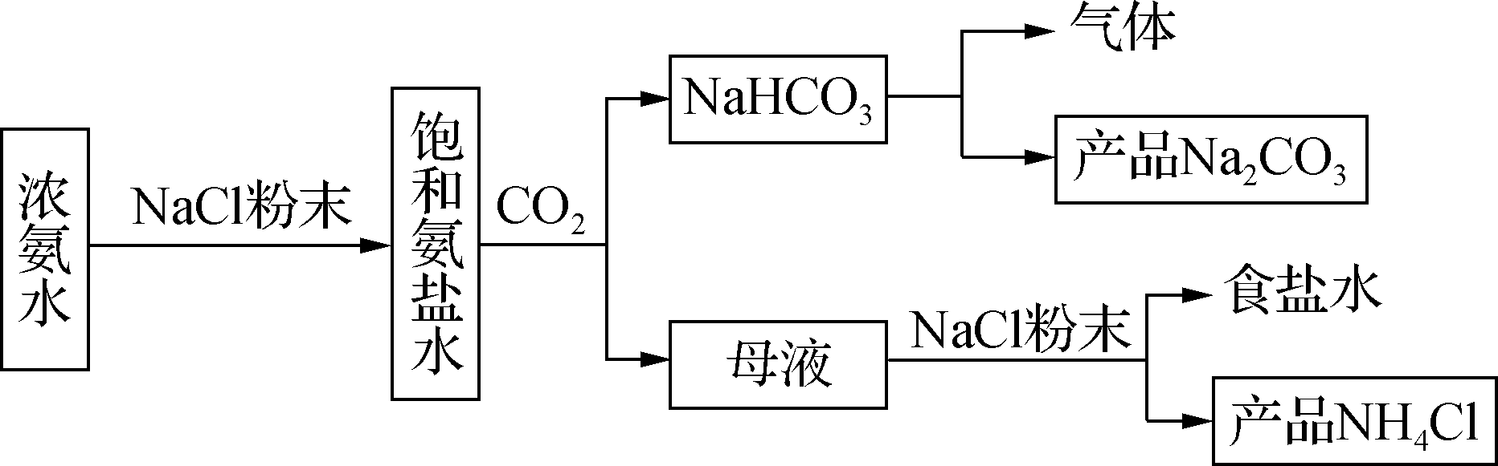
回答下列问题：
(1) 从A～E中选择合适的仪器制备NaHCO₃，正确的连接顺序是________(按气流方向，用小写字母表示)。为使A中分液漏斗内的稀盐酸顺利滴下，可将分液漏斗上部的玻璃塞打开或___________________________________________________________。
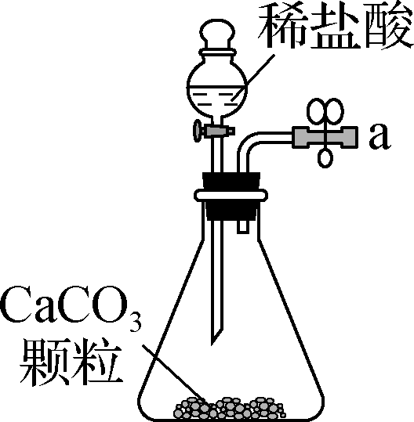A 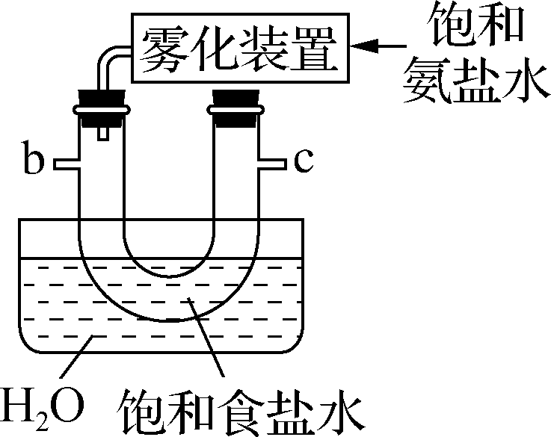B 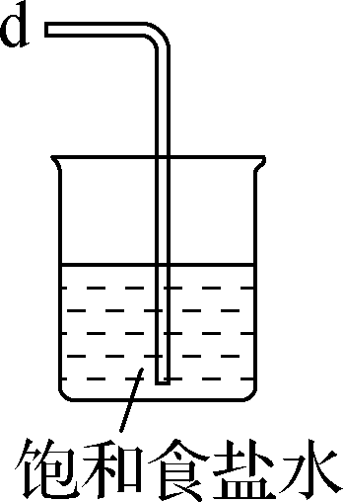C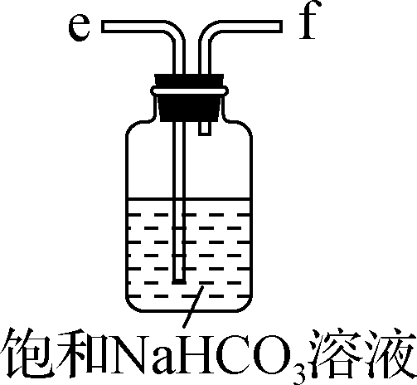D 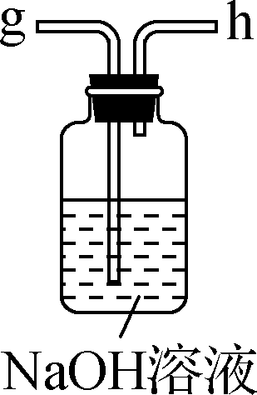E
(2) B中使用雾化装置的优点是____________________________。
(3) 生成NaHCO₃的总反应的化学方程式：___________________________________
(4) 反应完成后，将B中U形管内的混合物处理得到固体NaHCO₃和滤液：
①对固体NaHCO₃充分加热，产生的气体先通过足量浓硫酸，再通过足量Na₂O₂，Na₂O₂增重0．14 g，则固体NaHCO₃的质量为____________g。
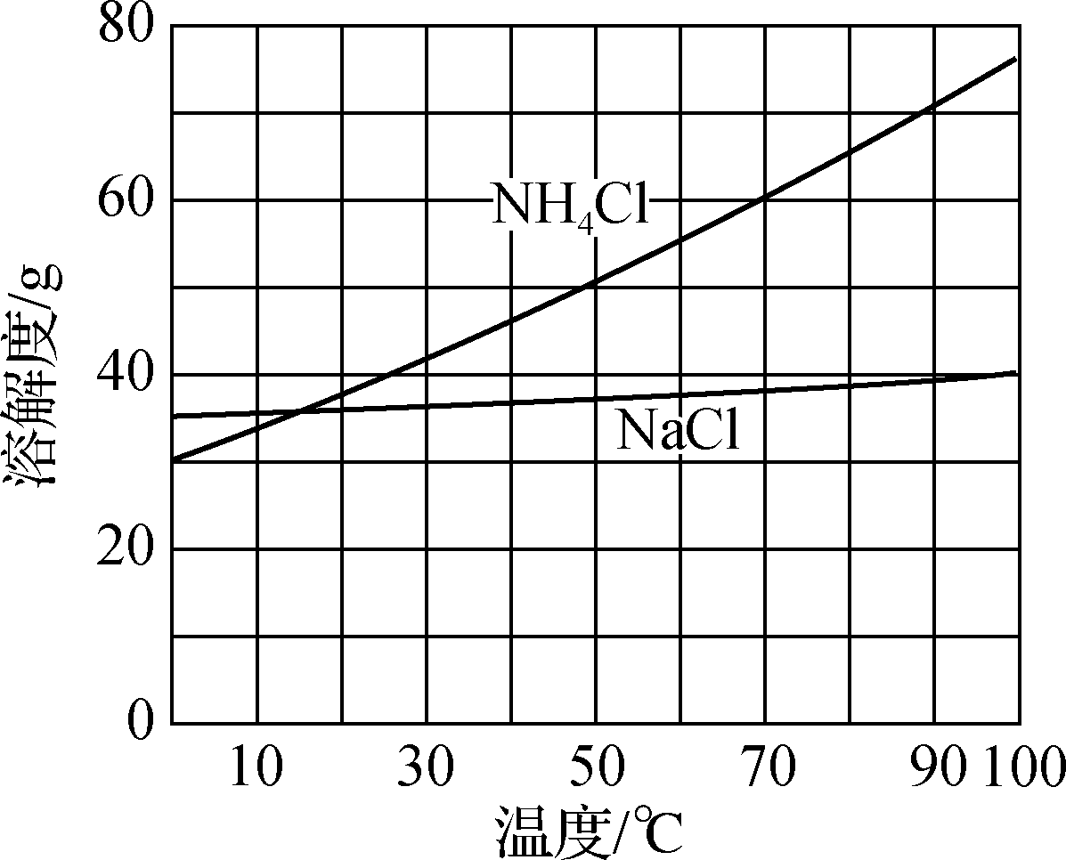
②向滤液中加入NaCl粉末，存在NaCl(s)＋NH₄Cl(aq) NaCl(aq)＋NH₄Cl(s)过程。为使NH₄Cl沉淀充分析出并分离，根据NaCl和NH₄Cl溶解度曲线，需采用的操作为__、____________、洗涤、干燥。
(5) 无水Na₂CO₃可作为基准物质标定盐酸浓度。称量前，若无水Na₂CO₃保存不当，吸收了一定量水分，用其标定盐酸浓度时，会使结果____________(填标号)。
A． 偏高 B． 偏低 C． 不变

参考答案
1． D 解析：焰色反应是通过观察火焰颜色来检验元素是否存在的方法，实验时所用火焰和所用金属丝在灼烧时都不应该有明显的颜色，否则将无法观察到被检验元素的真实焰色反应情况；观察钾的火焰颜色时要透过蓝色钴玻璃观察，目的是滤去黄光，避免钠的干扰。
2． C 解析：A项，NaHCO₃受热易分解生成Na₂CO₃、H₂O和CO₂，通过加热分解利用差量法即可计算出Na₂CO₃质量，A合理；B项，Na₂CO₃和NaHCO₃均可与盐酸反应生成H₂O、CO₂和NaCl，所以b g固体是NaCl，利用守恒法可计算出Na₂CO₃质量，B合理；C项，混合物与足量稀硫酸充分反应，也会生成H₂O和CO₂，所以逸出的气体是CO₂，但会混有水蒸气，即碱石灰增加的质量不是CO₂的质量，不能测定其含量，故C不合理；D项，Na₂CO₃和NaHCO₃都与Ba(OH)₂溶液反应，反应的离子方程式为CO₃^{2—}＋Ba^{2＋}===BaCO₃↓、HCO₃—＋OH－＋Ba^{2＋}===H₂O＋BaCO₃↓，因此最后得到的固体是BaCO₃，可以计算出Na₂CO₃质量，D合理。
3． C 解析：
2NaHCO₃=Na₂CO₃＋CO₂↑＋H₂O 2Na₂O₂＋2CO₂===2Na₂CO₃＋O₂
1 mol 1 mol 1 mol 2 mol 1 mol 1 mol 1 mol
2Na₂O₂＋2H₂O===4NaOH＋O₂↑
1 mol 1 mol 2 mol
Na₂O₂恰好与NaHCO₃分解生成的CO₂和H₂O反应，排出气体物质后冷却，残留的固体物质为2 mol Na₂CO₃、2 mol NaOH。
4．B 解析: 电解NaCl溶液生成NaOH、H₂和Cl₂，与NaCl溶液呈中性无关，A错误；Na₂O₂吸收CO₂产生O₂，Na₂O₂可作供氧剂，B正确；NaHCO₃与酸反应或受热分解均生成CO₂，可用于制作发酵粉，与NaHCO₃溶液呈碱性无关，C错误；NaClO具有强氧化性，可用作杀菌消毒剂，与NaClO溶液呈碱性无关，D错误。
5．C 解析: CaCO₃难溶于水，书写离子方程式时不能拆开，A错误；饱和Na₂CO₃溶液能同时除去CO₂和HCl，B错误；装置Ⅲ中用冰水浴降低NaHCO₃溶解度，使NaHCO₃析出，C正确；析出NaHCO₃后的溶液为NaHCO₃的饱和溶液，上层清液中存在HCO，D错误。
6．A 解析：由于Na₂O₂与水反应生成NaOH和O₂，即2Na₂O₂＋2H₂O===4NaOH＋O₂↑，反应后溶液呈碱性，HCO能与OH－反应生成CO和H₂O，即HCO＋OH－===H₂O＋CO，NH能与OH－反应生成一水合氨，即NH＋OH－===NH₃·H₂O，则①HCO、④CO、⑤NH浓度发生变化，Na₂O₂具有强氧化性，②SO被氧化生成硫酸根，则②SO浓度也发生变化，根据分析可知，溶液中离子浓度基本保持不变的是③K＋、⑥NO₃⁻，A正确。
7．答案：(1)Na₂O₂＋H₂O===2Na＋＋HO＋OH－ (2)反应放热 (3)防止生成的H₂O₂分解 使H₂O₂分解 (4)Na₂S＋H₂O₂===S↓＋2NaOH
(5)2MnO＋5H₂O₂＋6H＋===2Mn^{2＋}＋5O₂↑＋8H₂O (6)Na₂O₂＋2H₂O===2NaOH＋H₂O₂ 2H₂O₂=====2H₂O＋O₂↑ (7)2Na₂O₂＋4HCl===4NaCl＋2H₂O＋O₂↑
解析：(1)Na₂O₂可看作是二元弱酸H₂O₂对应的盐，其第一步完全水解，水解的离子方程式为Na₂O₂＋H₂O===2Na＋＋HO＋OH－。(2)适量Na₂O₂固体用脱脂棉包好放在石棉网上，然后向脱脂棉上滴加3～4滴水，结果脱脂棉剧烈燃烧，结合可燃物燃烧的条件可知，Na₂O₂与水反应，除生成氧气，此反应还是放热反应。(3)双氧水不稳定，温度过高容易分解，则A中用冰盐冷浴，目的是防止温度过高H₂O₂分解；C中用热水浴可使H₂O₂分解。(4)Na₂S溶液中滴加H₂O₂溶液，有S生成，结合原子守恒和电子守恒，发生反应的化学方程式为Na₂S＋H₂O₂===S↓＋2NaOH。(5)酸性高锰酸钾溶液具有强氧化性，H₂O₂使酸性KMnO₄溶液褪色，体现了双氧水的还原性，反应的离子方程式为2MnO＋5H₂O₂＋6H＋===2Mn^{2＋}＋5O₂↑＋8H₂O。(6)根据实验可知，过氧化钠与水反应的机理为Na₂O₂与H₂O反应生成H₂O₂，H₂O₂遇热分解生成氧气，反应方程式为Na₂O₂＋2H₂O===2NaOH＋H₂O₂、2H₂O₂=====2H₂O＋O₂↑。(7)Na₂O₂中滴加适量的盐酸，也能产生使带火星的木条复燃的气体，过氧化钠和盐酸反应生成氯化钠、氧气和水，反应的化学方程式为2Na₂O₂＋4HCl===4NaCl＋2H₂O＋O₂↑。
8. (1) aefbcgh 将玻璃塞上的凹槽对准漏斗颈部的小孔 (2) 使氨盐水雾化，增大与二氧化碳的接触面积，提高产率 (3) NH₃·H₂O＋NaCl＋CO₂===NH₄Cl＋NaHCO₃↓ (4) ①0.84 ②蒸发浓缩 冷却结晶 (5) A
【解析】 (1) 要制备NaHCO₃，先制备二氧化碳，然后除杂、吸收；为使A中分液漏斗内的稀盐酸顺利滴下，可将分液漏斗上部的玻璃塞打开或将玻璃塞上的凹槽对准漏斗颈部的小孔。(2) B中使用雾化装置使氨盐水雾化，可增大与二氧化碳的接触面积，从而提高NaHCO₃产率。(4) ①Na₂O₂与二氧化碳反应生成碳酸钠和氧气，根据差量法可知，增重0.14 g为“CO”的质量，说明消耗的CO₂物质的量为0.005 mol，消耗的NaHCO₃物质的量为0.01 mol，NaHCO₃的质量为0.84 g；②氯化铵的溶解度随温度的升高而增大，而氯化钠的溶解度随温度升高变化不大，所以要使NH₄Cl沉淀充分析出并分离，需采用蒸发浓缩、冷却结晶、过滤、洗涤、干燥的方法。(5) 称量前，若无水Na₂CO₃保存不当，吸收了一定量水分，标准液被稀释，浓度减小，所以用其标定盐酸浓度时，消耗Na₂CO₃溶液体积偏大，所测盐酸浓度偏高。

二、教学建议
1．元素化合物的复习要渗透复习方法的引导，明确金属元素的两条学习主线：
(1)明线 以物质分类的角度为学习主线：金属单质→氧化物→氢氧化物→盐，将散、乱的知识连成线、织成网，纳入自己的知识结构之中，从而形成一个系统完整的知识体系，并由此类推其它金属元素的学习。
(2)暗线 以物质结构知识、化学反应原理、反应规律（氧化还原反应原理、复分解反应原理）的应用为学习主线。
2．应用思维导图对知识进行整理归纳，使知识变得有序化。
3．用好对比的学习方法，如碳酸钠与碳酸氢钠、氧化钠与过氧化钠等。
4．在对钠及其化合物的复习时，要重视钠元素及其化合物在生产、生活以及化学实验中的应用。

三、情境素材
钠离子电池
钠离子电池研究最早开始于上世纪八十年代前后，早期被设计开发出来的电极材料如MoS₂、TiS₂以及NaxMO₂电化学性能不理想，发展非常缓慢。寻找合适的钠离子电极材料是钠离子储能电池实现实际应用的关键之一。2010年以来，根据钠离子电池特点设计开发了一系列正负极材料，在容量和循环寿命方面有很大提升，如作为负极的硬碳材料、过渡金属及其合金类化合物，作为正极的聚阴离子类、普鲁士蓝类、氧化物类材料，特别是层状结构的Na_{x}MO₂（M= Fe、Mn、Co、V、Ti）及其二元、三元材料展现了很好的充放电比容量和循环稳定性。
由于钠离子相对更大，需要更大的能量来驱动离子的运动，这方面一度是新电池技术最头疼的问题，直到科学家们像碳芯电池一样，采用碳作为驱动介质，使得钠离子电池的能效可以达到锂电池的7倍之多，而且可循环充电的次数更多。此外，钠离子的液态记忆这项难题也被攻克。
中科院物理所胡勇胜研究员带领团队自2011年起致力于安全保、低成本、高性能钠离子电池技术研发，开发出低成本铜基正极材料、煤基碳负极材料、低盐浓度电解液，其核心专利获得中国、美国、日本及欧盟授权。2017年，建成百吨级正、负极材料中试线，兆瓦级产能的电池线，研制出能量密度为150 Wh/kg，循环寿命达4500周的钠离子电池，并先后完成电动自行车、全球首辆钠离子电池低速电动车和首座100kWh钠离子电池储能电站示范应用和全球首座1MWh钠离子电池光储充智能微网系统 研制的钠离子电池产品可以满足自行车等各类低速电动车及电动船的需求，也可用于家庭/工业储能、5G基站和数据中心后备电源，且适合应用于可再生能源接入电网及分布式储能等大规模储能领域。
2015年11月30日，法国一支研究团队在可充电电池材料上取得了一项重大进步，“18650”锂电池被普遍用于笔记本、LED手电、以及特斯拉Model S汽车等设备上，但法国国家科学研究中心的研究人员们首次开发出了业界标准的18650规格的钠离子电池。
上海交通大学马紫峰教授研究小组在国家自然科学基金委和国家973计划支持下，从工业化应用角度出发，采用氧化石墨烯对[Na_{2/3}[Ni_{1/3} Mn_{2/3}]O₂电极进行修饰改性，制备了无粘结剂的高电导特性的柔性电极，在0.1C至10C充放循环条件下，获得良好的容量和循环性能。该研究小组还采用廉价的普鲁士蓝类材料（NaMFe(CN)₆），通过优化晶体内部分子结构，构筑了高容量、长循环寿命的钠离子电池正极材料。其比容量高达118.2 mAh/g （10 mA/g）。在国际上首次将该材料与硬碳负极材料制备了储能型钠离子电池的原型电池，其能量密度达到了81.72 Wh/kg，是铅酸电池的2倍，为储能型钠离子电池工业化奠定良好的技术基础。
2018年12月，南京理工大学夏晖教授与中外团队合作，首创结构设计和调控方法，在锰基正极材料研究方面取得重要进展，使低成本钠离子电池有望取代锂离子电池，相关成果发表在《自然·通讯》上。这种正极材料制成的电极比容量达到211.9毫安时每克，而市面上流通的锂电池正极材料比容量约为140毫安时每克。充放电过程中，这种正极材料结构稳定无相变，体积变化仅为2%，循环充放电1000次后，比容量保持率高达94.6%，而电池行业一般的比容量保持率标准约为80%。
2021年7月29日消息，宁德时代正式推出钠离子电池。宁德时代称，总体来看，第一代钠离子电池的能量密度略低于目前的磷酸铁锂电池，但在低温性能和快充方面，具有明显的优势，特别是在高寒地区高功率应用场景。

